Поднестинг: | 2021.07.05 - корпуса июль склад017, (#17 of 24) | Дата: Monday, July 05, 2021, 14:38:36
 |  | Номер карты раскроя:
Размер и материал листа: | 2500 x 1250 x 0.8 (мм), Нержавеющая сталь
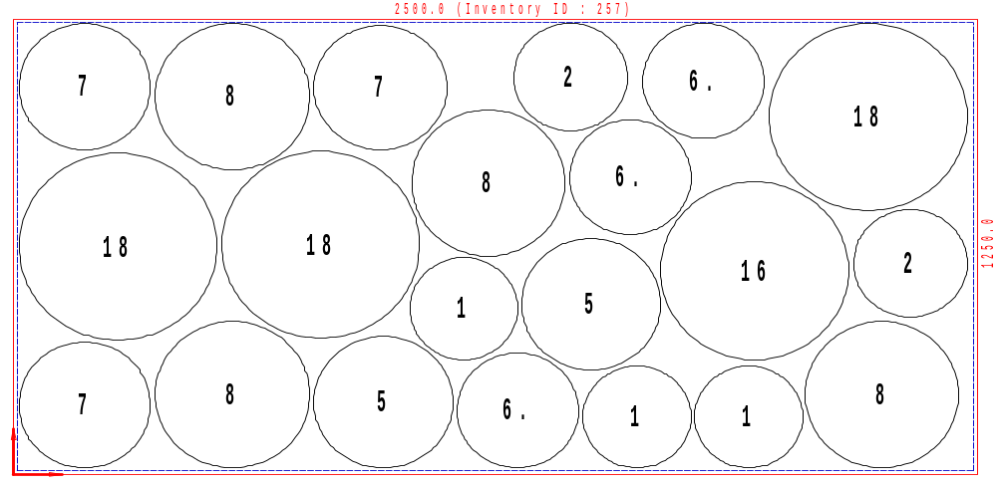
Используемый размер | Кол-во листов | Кол-во деталей | Эффективность | Отход | Расчетное время | Скорость, мм | Оператор ЛК | Примечание
2479.6 x 1237 | 7 | 21 | 77.34 % | 22.663 % | 00:03:13 | 9000

Детали в поднестинге:
№ | Файл модели | Эскиз | Размеры X/Y (мм) |  | Количество деталей  Размещенное / заказанное
1 | Корпус - К-08.1612.001.DFT |  | 285 | 285 | 3 | 2399
2 | Корпус - К-08.1615.001.DFT |  | 300 | 300 | 2 | 2396
5 | Корпус - К-08.2030.001.DFT |  | 365 | 365 | 2 | 3125
6 | Корпус - К-08.2217.001.DFT |  | 320 | 320 | 3 | 1000
7 | Корпус - К-08.2224.001.DFT |  | 350 | 350 | 3 | 600
8 | Корпус - К-08.2240.001.DFT |  | 405 | 405 | 4 | 2226
16 | Корпус - К-08.2680.001.DFT |  | 495 | 495 | 1 | 500
18 | Корпус - К-08.28100.001.DFT |  | 520 | 520 | 3 | 831

